**Санкт-Петербургский национальный исследовательский университет**

**информационных технологий.** **УЧЕБНЫЙ ЦЕНТР ОБЩЕЙ ФИЗИКИ ФТФ**

Группа М32111 К работе допущен

Студент Акберов Рустам Ханкишиевич Работа выполнена

Преподаватель Шоев Владислав Иванович Отчет принят

**Рабочий протокол и отчет по лабораторной работе №3.13**

**Магнитное поле Земли.**

1. **Цель работы:**
   1. Провести измерения направления суммарного магнитного поля, создаваемого Землей и системой катушек Гельмгольца
   2. Определить горизонтальную составляющую магнитного поля Земли
2. **Задачи, решаемые при выполнении работы:**
   1. Определение индукции магнитного поля Земли, исследуя результирующее поле, создаваемое магнитным полем Земли и магнитным полем системы Гельмгольца
3. **Метод исследования:**
   1. Экспериментальный
   2. Наблюдения
4. **Объект исследования:**
   1. Магнитное поле Земли
5. **Приборы:**
   1. Система Гельмгольца

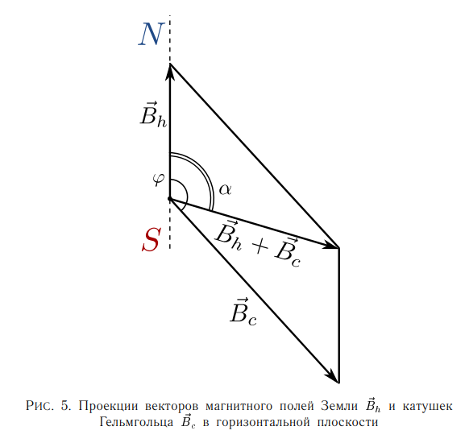

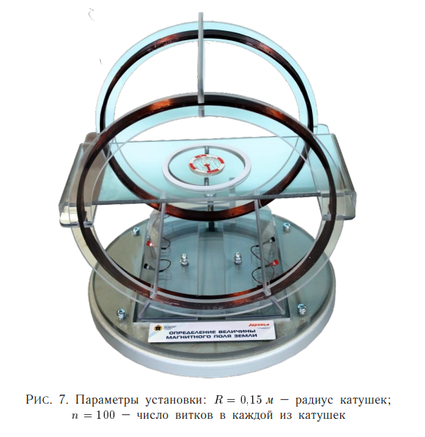

1. **Рабочие формулы и исходные данные:**

|  |  |  |  |  |  |  |
| --- | --- | --- | --- | --- | --- | --- |
| $$φ=160°$$ | Ток в катушках, мА | | | |  |  |
| $$α_{i}$$ | $$I_{1}$$ | $$I_{2}$$ | $$I_{2}$$ | $$〈I〉$$ | $$\frac{\sin{{(α}_{i})}}{\sin{(φ- α_{i})}}$$ | $$B_{c},мкТл$$ |
| $$10°$$ | 14 | 13 | 14 | 13,66667 | 0,347296 | 0,008192 |
| $$20°$$ | 24 | 23 | 23 | 23,33333 | 0,532089 | 0,013987 |
| $$30°$$ | 28 | 27 | 29 | 28 | 0,652704 | 0,016785 |
| $$40°$$ | 33 | 32 | 32 | 32,33333 | 0,742227 | 0,019382 |
| $$50°$$ | 35 | 34 | 36 | 35 | 0,815207 | 0,020981 |
| $$60°$$ | 38 | 38 | 38 | 38 | 0,879385 | 0,022779 |
| $$70°$$ | 40 | 42 | 42 | 41,33333 | 0,939693 | 0,024777 |
| $$80°$$ | 45 | 45 | 46 | 45,33333 | 1 | 0,027175 |
| $$90°$$ | 48 | 49 | 47 | 48 | 1,064178 | 0,028774 |
| $$100°$$ | 52 | 51 | 52 | 51,66667 | 1,137158 | 0,030972 |
| $$110°$$ | 56 | 55 | 56 | 55,66667 | 1,226682 | 0,033369 |
| $$120°$$ | 61 | 61 | 60 | 60,66667 | 1,347296 | 0,036367 |
| $$130°$$ | 68 | 67 | 67 | 67,33333 | 1,532089 | 0,040363 |
| $$140°$$ | 85 | 83 | 84 | 84 | 1,879385 | 0,050354 |

$$B_{c}= μ_{0}{(\frac{4}{5})}^{\frac{2}{3}}\frac{In}{R}$$

Формула магнитной индукции в центре колец Гельмгольца, где $μ_{0}$ магнитная постоянная равная 4π · 10−7 Гн/м, I – сила тока, количество витков в кольцах Гельмгольца, R – средний радиус каждой катушки

$$γ_{i} = \frac{\sin{{(α}_{i})}}{\sin{(φ- α_{i})}}$$

Значения параметров

Bc = -0,0009+0,002747x – пробное магнитное поле

$B_{c}= B_{h}*\frac{sin⁡(α)}{sin⁡(φ-α)}$ где угловой коэффициент искомое значение горизонтальной составляющей индукции магнитного поля Земли $B_{h}$

1. **Окончательные результаты:**

Рассчитанное магнитное поле Земли Вс = 27,47±0,069 мкТл

Табличное значение магнитного поля 52,2 мкТл в Санкт-Петербурге. Рассчитанное значение 27,47 мкТл

1. **Вывод:**

В ходе лабораторной работы были проведены измерения направления суммарного магнитного поля, создаваемого Землей и системой катушек Гельмгольца.